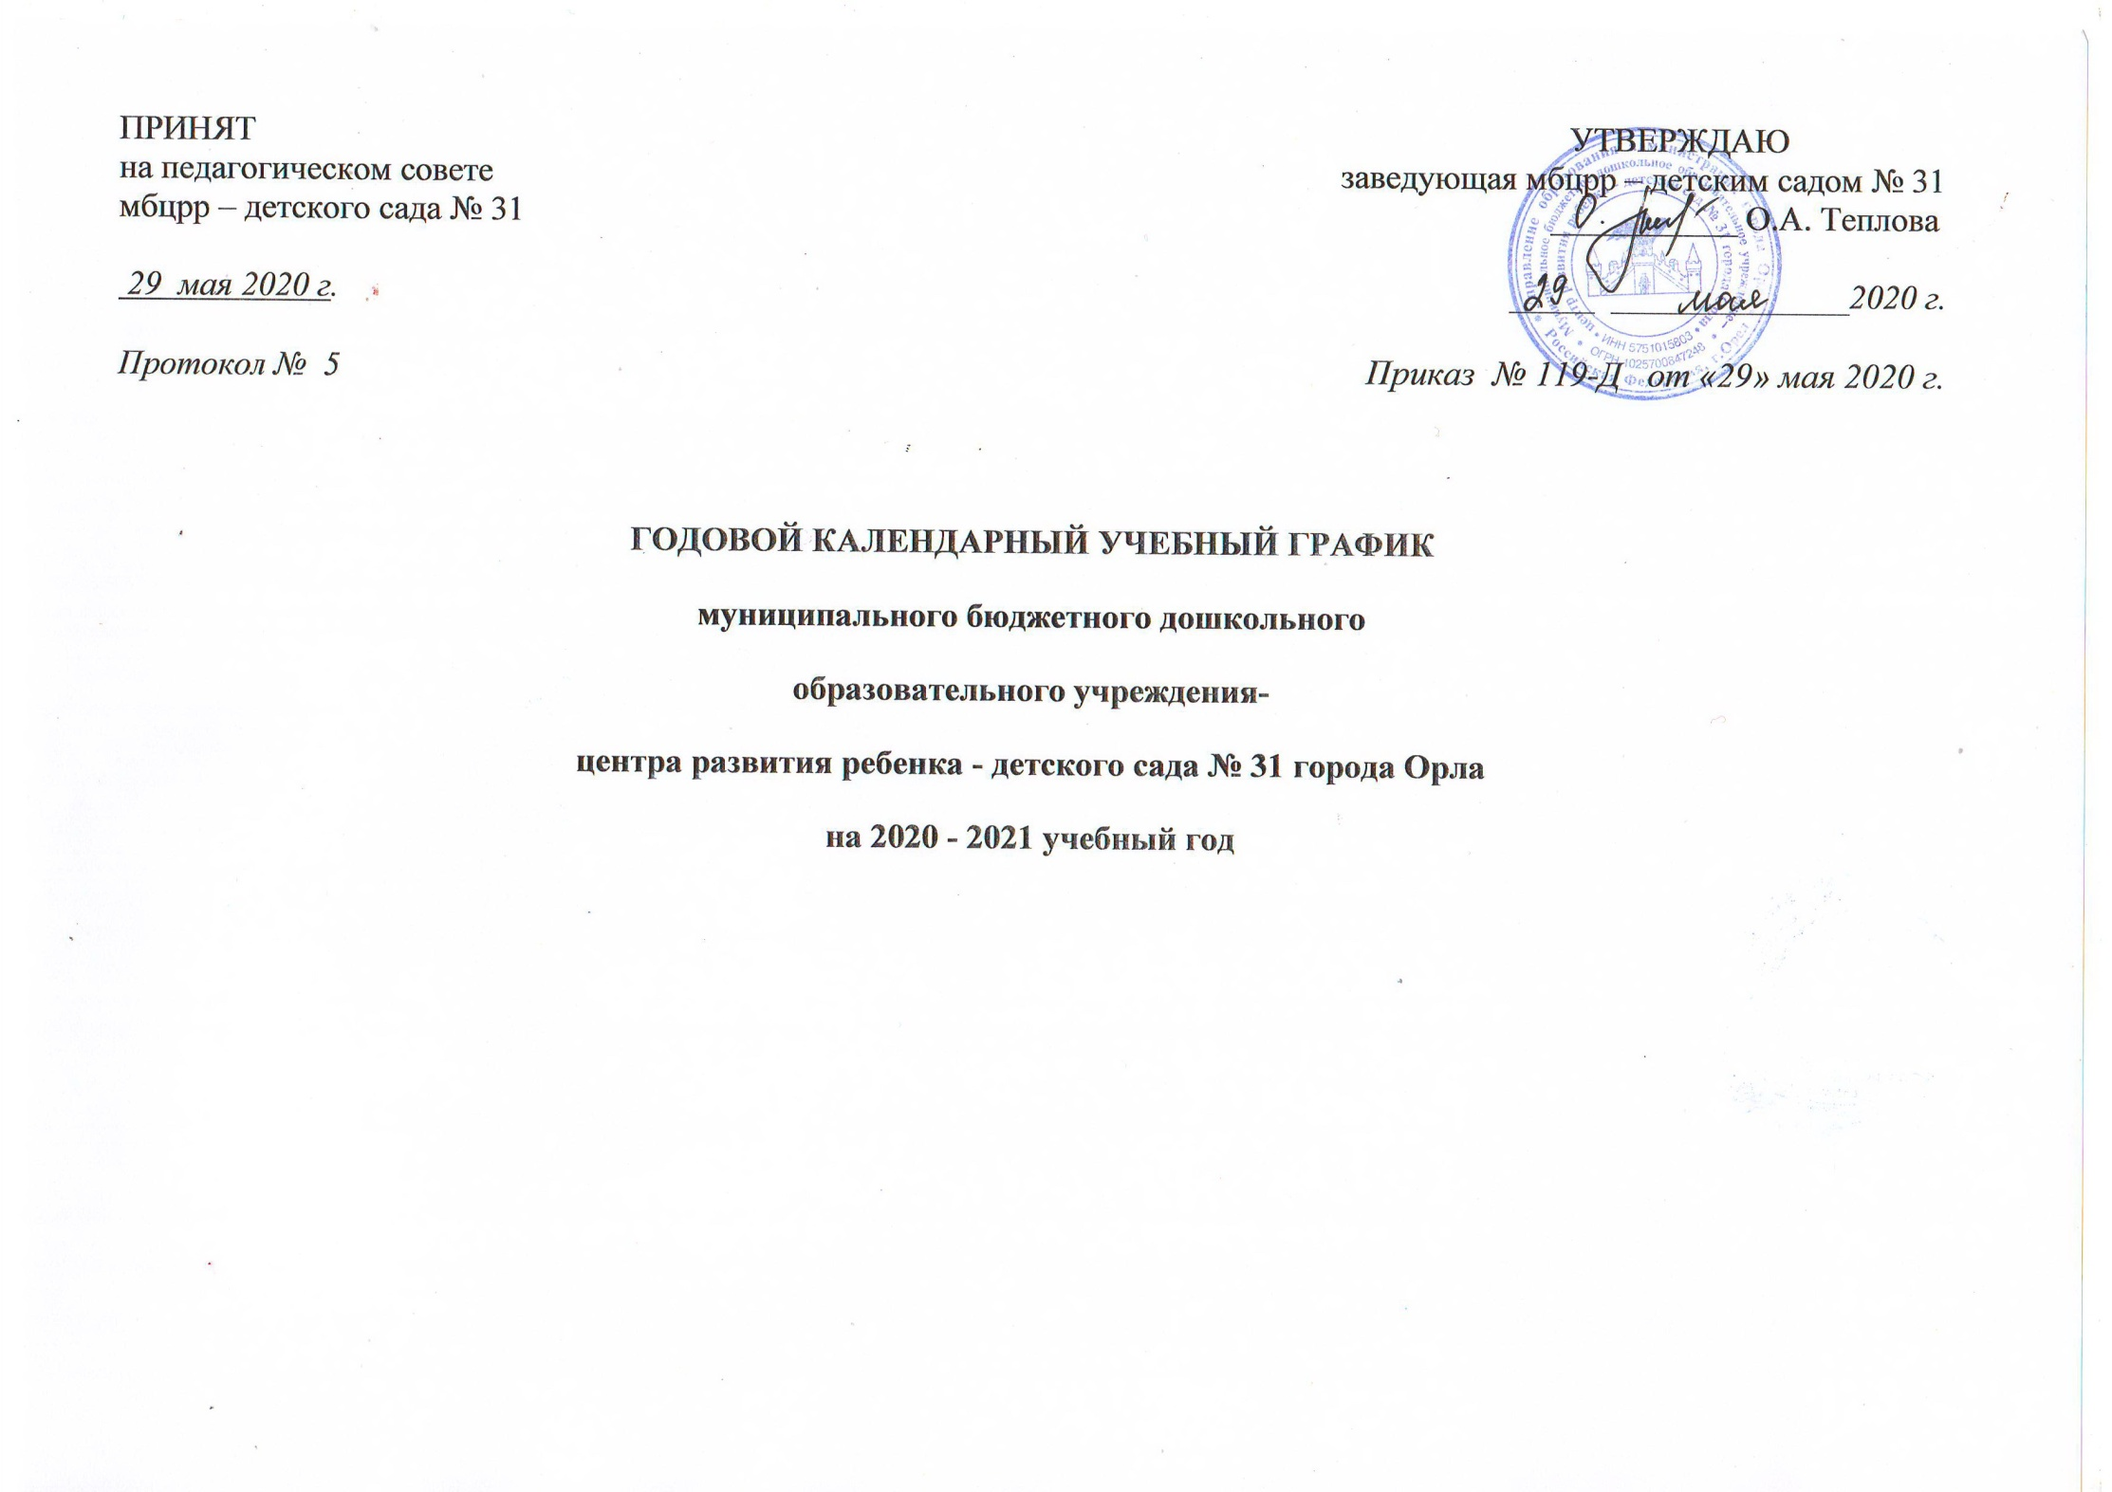

ПРИНЯТ УТВЕРЖДАЮ

на педагогическом совете заведующая мбцрр – детским садом № 31

мбцрр – детского сада № 31 ___________ О.А. Теплова

*29 мая 2020 г. _____ ______________2020 г.*

*Протокол № 5 Приказ № 119-Д от «29» мая 2020 г.*

**ГОДОВОЙ КАЛЕНДАРНЫЙ УЧЕБНЫЙ ГРАФИК**

**муниципального бюджетного дошкольного**

**образовательного учреждения-**

**центра развития ребенка - детского сада № 31 города Орла**

**на 2020 - 2021 учебный год**

      Годовой календарный учебный график является локальным нормативным документом, регламентирующим общие требования к организации образовательного процесса в 2020–2021 учебном году в муниципальном бюджетном дошкольном образовательном учреждении – центре развития ребёнка – детском саду № 31 города Орла, далее - ДОУ.

Годовой календарный учебный график разработан в соответствии с:

* [Закон от 29 декабря 2012 г. № 273-ФЗ «Об образовании в Российской Федерации»](https://www.google.com/url?q=http://1obraz.ru/%23/document/99/902389617/XA00M6G2N3/&sa=D&ust=1504178916338000&usg=AFQjCNGqmFqmSKCkpKmOqspg4IUnEDyAkA).
* П[остановление Правительства РФ от 5 августа 2013 г. № 662 «Об осуществлении мониторинга системы образования»](https://www.google.com/url?q=http://1obraz.ru/%23/document/99/499038027/ZAP29583DB/&sa=D&ust=1504178916338000&usg=AFQjCNHcMYGTCiW_8GEACtxQldyvaUeHlA).
* [Постановление Правительства РФ от 15 апреля 2014 г. № 295 «Об утверждении государственной программы РФ "Развитие образования" на 2013–2020 годы»](https://www.google.com/url?q=http://1obraz.ru/%23/document/99/499091784/XA00LUO2M6/&sa=D&ust=1504178916339000&usg=AFQjCNFobhnGXTjZg3j1jJ4xmtmFHQN9tA)(подпрограмма 3 «Развитие системы оценки качества образования и информационной прозрачности системы образования»).
* [Приказ Минобрнауки России от 17 октября 2013 г. № 1155 «Об утверждении федерального государственного образовательного стандарта дошкольного образования»](https://www.google.com/url?q=http://1obraz.ru/%23/document/99/499057887/XA00M6G2N3/&sa=D&ust=1504178916339000&usg=AFQjCNEqyfSM1hn08Met9ZI58XMWQGqF3g).
* [Приказ Минобрнауки России от 30 августа 2013 г. № 1014](https://www.google.com/url?q=http://1obraz.ru/%23/document/99/499044346/XA00M6G2N3/&sa=D&ust=1504178916339000&usg=AFQjCNEGIexJtUQQT_s2CeuHmvFSzS0LTA) (Порядок организации и осуществления образовательной деятельности по основным общеобразовательным программам – образовательным программам дошкольного образования).
* П[риказ Минобрнауки России от 14 июня 2013 г. № 462 «Об утверждении Порядка проведения самообследования образовательной организацией»](https://www.google.com/url?q=http://1obraz.ru/%23/document/99/499028374/ZAP2HO03IQ/&sa=D&ust=1504178916340000&usg=AFQjCNH731FQYVjA94SBSB-cubPy3mb0WA).
* [Приказ Минобрнауки России от 5 декабря 2014 г. № 1547 «Об утверждении показателей, характеризующих общие критерии оценки качества образовательной деятельности организаций, осуществляющих образовательную деятельность»](https://www.google.com/url?q=http://1obraz.ru/%23/document/99/420240158/XA00M6G2N3/&sa=D&ust=1504178916340000&usg=AFQjCNEFzsi5CcIWYWD-FLBlCimN9EKd2A).
* [Приказ Минобрнауки России  от 10 декабря 2013 г. № 1324 «Об утверждении показателей деятельности дошкольной образовательной организации, подлежащей самообследованию»](https://www.google.com/url?q=http://1obraz.ru/%23/document/99/499066471/XA00M6G2N3/&sa=D&ust=1504178916341000&usg=AFQjCNHfmlsZc57fphRqLrovBgD0bzXcCA).
* [Письмо Минобрнауки России  от 1 октября 2013 г. № 08-1408](https://www.google.com/url?q=http://1obraz.ru/%23/document/99/499060887/ZAP28GG3IB/&sa=D&ust=1504178916342000&usg=AFQjCNHCN0BZA83roS5ZQS4qUtrW-qapLA) (Методические рекомендации по реализации полномочий органов государственной власти субъектов Российской Федерации по финансовому обеспечению оказания государственных и муниципальных услуг в сфере дошкольного образования).
* СанПиН 2.4.1.3049-13 от 15.05.2013 № 26 «Санитарно-эпидемиологические требования к устройству, содержанию и организации режима работы в дошкольных организациях».
* Устав муниципального бюджетного дошкольного образовательного учреждения – центра развития ребёнка – детского сада № 31 города Орла.

       Годовой календарный учебный график обсуждается и принимается педагогическим советом и утверждается приказом заведующей мбцрр – детского сада № 31 до начала учебного года. Все изменения, вносимые в годовой календарный учебный график, утверждаются приказом заведующей образовательного учреждения и доводятся до всех участников образовательного процесса.

       Годовой календарный учебный график учитывает возрастные психофизические особенности воспитанников ДОУ и отвечает требованиям охраны их жизни и здоровья детей.

        Содержание годового календарного учебного графика включает в себя следующие сведения:

- Режим работы ДОУ;

- Продолжительность учебного года, количество недель в учебном году;

- Продолжительность учебной недели;

- Продолжительность летнего оздоровительного периода;

- Объем недельной образовательной нагрузки;

- Сроки адаптационного периода;

- Сроки проведения диагностики педагогического процесса (мониторинга)

- Праздничные дни.

      Муниципальное бюджетное дошкольное образовательное учреждение – центр развития ребёнка – детский сад № 31 города Орла функционирует в режиме пятидневной рабочей недели с 07.00 ч. до 19.00 ч. (12 часов).

|  |  |  |  |  |  |  |  |  |  |  |
| --- | --- | --- | --- | --- | --- | --- | --- | --- | --- | --- |
| **Содержание** | **Возрастные группы** | | | | | | **Из них** | | | |
| Первая младшая группа  (2-3 лет) | Вторая младшая группа  (3-4 лет) | Средняя группа  (4-5 лет) | | Группа старшего дошкольного возраста  (5-6 лет) | Подготовительная к школе группа  (6-7 лет) | Средняя речевая группа  (4 – 5 лет) | | Старшая речевая группа  (5-6 лет) | Подготовительная речевая группа  (6-7 лет) |
| Кол-во возрастных групп в каждой параллели | 2 | 2 | 3 | | 4 | 3 | 1 | | 2 | 1 |
| Начало учебного года | 1 сентября 2020 года | | | | | | | | | |
| Окончание учебного года | 31 мая 2021 года | | | | | | 31 июня 2021 года | | | |
| Продолжительность учебного года всего, в том числе: | 36 недель 2 дня | | | | | | 40 недель 4 дня | | | |
| I полугодие | 17 недель 3 дня | | | | | | | | | |
| II полугодие | 19 недель 2 дня | | | | | | 23 недели 1 день | | | |
| Продолжительность учебной недели | 5 дней, продолжительность работы 12 часов ежедневно, с 7.00 ч. до 19.00 ч. | | | | | | 5 дней, продолжительность работы 12 часов ежедневно, с 7.00 ч. до 19.00 ч. | | | |
| Объем недельной образовательной нагрузки (НОД), в том числе | 1 час 30 мин | 2 часа 45 мин | | 4 часа | 5 часов 25 мин | 7 часов 30 мин | 4 часа 20 минут | 5 часов 50 мин | | 8 часов |
| Объем недельной дополнительной образовательной нагрузки | - | - | | - | 50 мин | 1 час | 20 минут | 25 мин | | 30 мин |
| Сроки адаптационного периода | 3-4 недели |  | |  |  |  |  |  | |  |
| Сроки проведения мониторинга | 01.09.20 – 15.09.20  17.05.21 - 31.05.21 | | | | | | 01.09.20 – 15.09.20  01.12.2020 – 15.12.2020  15.06.21 – 30.06.21 | | | |
| Летний оздоровительный период | 01.06.2021 - 31.08.2021 | | | | | | 01.07.2021-30.08.2021 | | 01.07.2021-31.08.2021 | |
| Выходные и праздничные дни | Выходные дни: суббота, воскресенье  Праздничные дни в соответствии с законодательством РФ:  4 ноября – День народного единства, 1-8 января – Новогодние каникулы, 23 февраля – День защитника Отечества, 8 марта- Международный женский день,  1 мая – Праздник Весны и Труда, 9 мая – День Победы, 12 июня – День России | | | | | | | | | |

**Возрастные образовательные нагрузки в соответствии**

**с СанПиН 2.4.1.3049 - 13**

|  |  |  |  |  |  |
| --- | --- | --- | --- | --- | --- |
| Возраст  Критерии | 2-3 года | 3-4 года | 4-5 лет | 5-6 лет | 6-7 лет |
| Не более | | | | |
| 10 мин | 15 мин. | 20 мин. | 25 мин. | 30 мин. |
| Количество условных часов в неделю | 10 | 11 | 12 | 13 | 14 |
| Общее астрономическое время занятий (в часах) | 1ч.30 мин | 2 ч. 45 мин. | 3 ч. 40 мин. | 5 ч. 25 мин. | 7 ч. |
| Максимально допустимый объем недельной образовательной нагрузки по СанПиН | 1ч.30 мин | 2 ч 45 мин | 4 ч. | 6 ч.15 мин | 8 ч 30 мин |
| Количество условных часов в год (мин.) | 90 мин | 165 мин. | 240 мин. | 325 мин. | 420 мин. |